阿拉善盟市场监督 政府信息依申请公开办理流程图
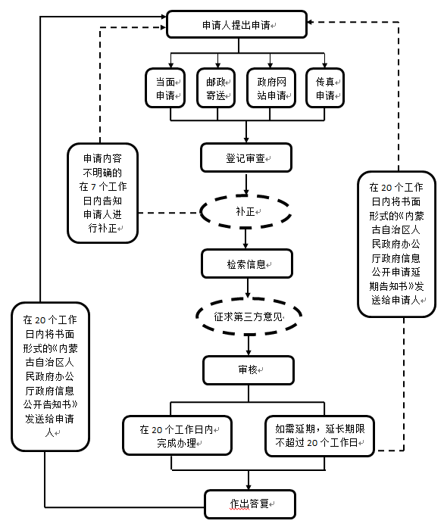
  - 政府信息依申请公开办理流程图

